INDICAÇÃO Nº 429/2019

Sugere ao Poder Executivo Municipal que verifique a possibilidade de enviar varredor para limpeza da calçada do ponto de taxi na Rua Alice Aranha de Oliveira na Vila Maria. (Foto anexa).

Excelentíssimo Senhor Prefeito Municipal,

Nos termos do Art. 108 do Regimento Interno desta Casa de Leis, dirijo-me a Vossa Excelência para sugerir ao setor competente que verifique a possibilidade de enviar varredor para limpeza da calçada do ponto de taxi na Rua Alice Aranha de Oliveira na Vila Maria.

**Justificativa:**

Fomos procurados por usuários da referida rua solicitando essa providencia, pois segundo eles a calçada está suja causando transtornos, contanto também que a mesma fica entre o PS Edson Mano e o Hospital Santa Bárbara.

Plenário “Dr. Tancredo Neves”, em 01 de Fevereiro de 2019.

**José Luís Fornasari**

**“Joi Fornasari”**

- Vereador -

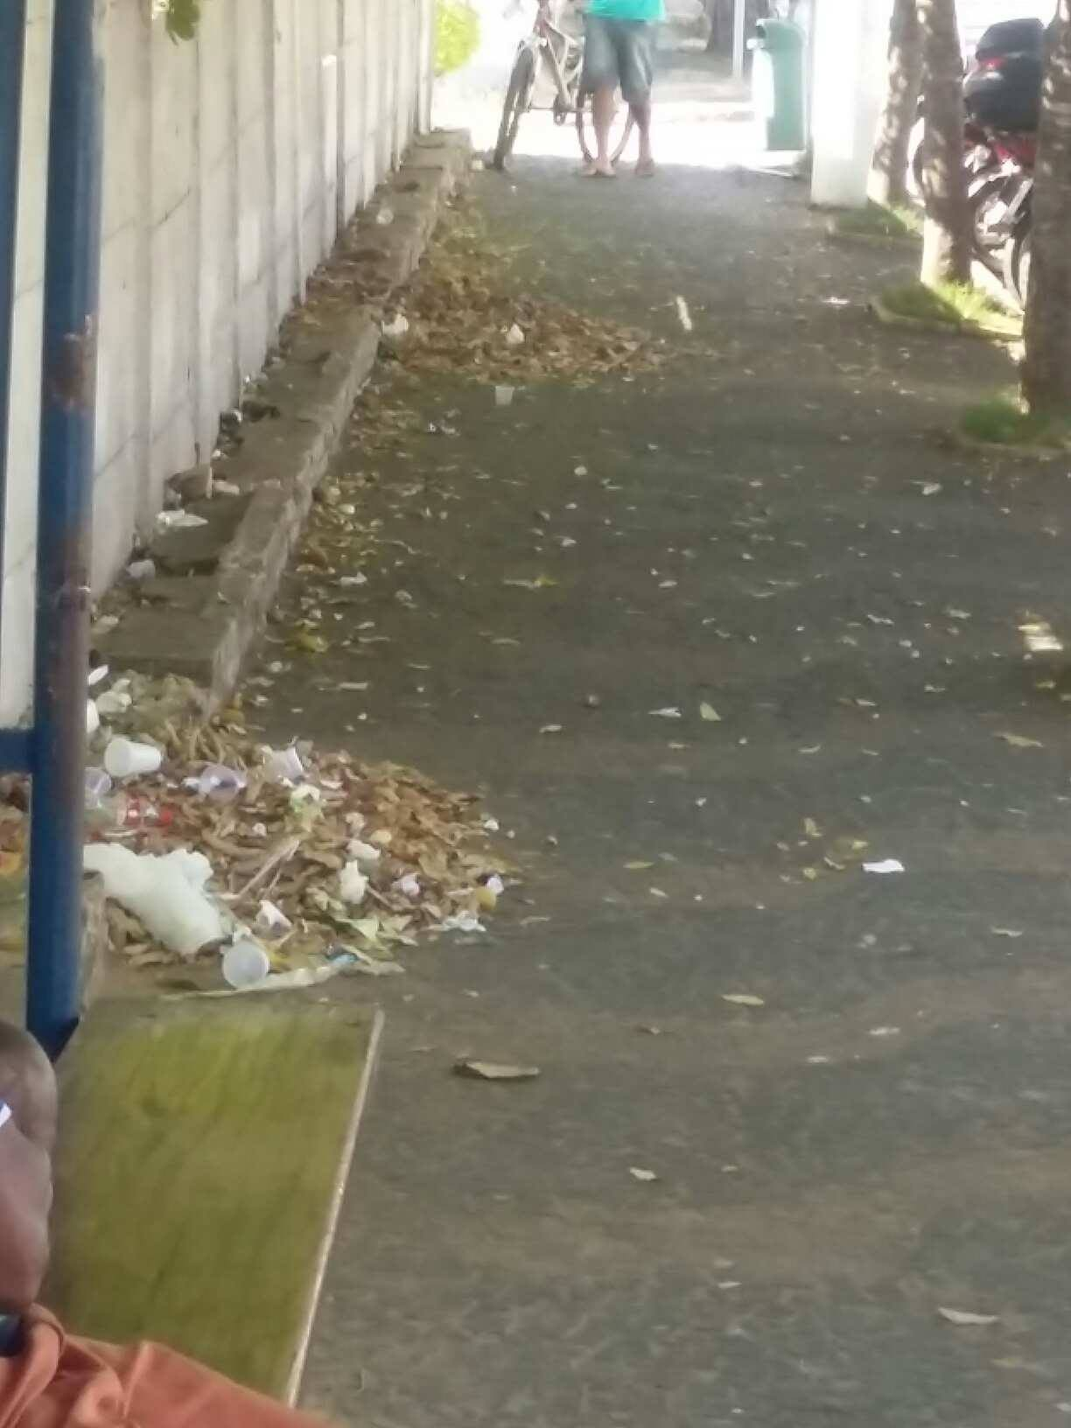

Sugere ao Poder Executivo Municipal que verifique a possibilidade de enviar varredor para limpeza da calçada do ponto de taxi na Rua Alice Aranha de Oliveira na Vila Maria.